Статические гидродинамические кавитаторы

Промтов М.А., д.т.н., профессор
Россия, 392000, г. Тамбов, ул. Советская, 106, Тамбовский государственный технический университет, тел. (4752) -63-20-24, -63-27-28, , e-mail: promtov@tambov.ru

Статические гидродинамические кавитаторы применяются для интенсификации процессов приготовления различных композиций в химической, нефтехимической, пищевой, целлюлозно-бумажной и других отраслях промышленности. Принцип работы таких смесителей основан на нестационарности потоков жидкости и на активных гидродинамических эффектах воздействия на обрабатываемые вещества. Статические гидродинамические кавитаторы предназначены для структурных преобразований жидкости с целью изменения ее физико-химических параметров, интенсификации массообменных и гидромеханических процессов. Обработка жидкости в кавитаторе осуществляется за счет импульсного многофакторного воздействия: вихреобразования, микромасштабных пульсаций давления, интенсивной кавитации, ударных волн и нелинейных гидроакустических эффектов. Кавитатор осуществляет преобразование энергии низкой концентрации в энергию высокой локальной концентрации в неустойчивых точках структуры вещества. Пространственная и временная концентрация энергии позволяет получить большую мощность импульсного энергетического воздействия, совершить энергетическую накачку, высвободить внутреннюю энергию вещества, инициировать многочисленные квантовые, каталитические, цепные, самопроизвольные, лавинообразные и другие энергонасыщенные процессы.
Конструкции гидродинамических кавитаторов обеспечивают многократную перестройку поля скоростей и изменение направления линий тока потока жидкости и смешиваемых компонентов. Статические гидродинамические кавитаторы имеют небольшие габариты при высокой производительности. Отличительные особенности данного типа оборудования - это обеспечение непрерывности химико-технологического процесса и его высокая интенсификация, возможность реализации значительных величин деформаций и напряжений сдвига, интенсивное гидродинамическое и кавитационное воздействие, что обусловливает высокое качество смешения компонентов, интенсификацию диффузионных процессов простоту и надежность аппаратурного оформления. Экономическая эффективность применения гидродинамических кавитаторов обусловлена низкой металлоемкостью оборудования, невысокими трудозатратами по обслуживанию и эксплуатации по сравнению с емкостной перемешивающей аппаратурой.
Статические гидродинамические кавитаторы обладают следующими преимуществами:
- простота конструкции и легкость изготовления рабочих органов;
- отсутствие движущихся деталей и уплотняемых подвижных соединений;
- отсутствие застойных зон;
- легкость обслуживания;
- высокая прочность и герметичность;
- возможность работы при больших давлениях и температурах в смешиваемых жидкостях;
- возможность работы со взрыво- пожароопасными и токсичными жидкостями;
- высокая производительность при малом рабочем объеме зоны смешения;
- устойчивость работы, возможность использования для разнообразных процессов;
- возможность использования для обработки жидкостей широкого диапазона вязкостей.
Основным недостатком гидродинамических кавитаторов является большое гидравлическое сопротивление.
Распространёнными элементами для создания неустойчивости в потоке жидкости в конструкциях статических кавитаторов являются винтовые элементы или тангенциальный ввод потока жидкости в рабочую камеру. В соответствии с законом сохранения энергии, жидкость стремится пройти рабочую камеру по наименьшему пути. Этому препятствуют винтовые направляющие, что приводит к повышению сдвиговых усилий в потоке, срыву вихрей при обтекании верхней части потока жидкости спиральной навивки и ее турбулизации. Для осуществления процесса гомогенизации смешиваемым компонентам достаточно один раз пройти по трубе с винтовыми элементами. Винтовые элементы способствуют завихрению всего потока жидкости, протекающего через смеситель, и усиливают кавитационные и вихревые эффекты (рис. 1, рис. 2).

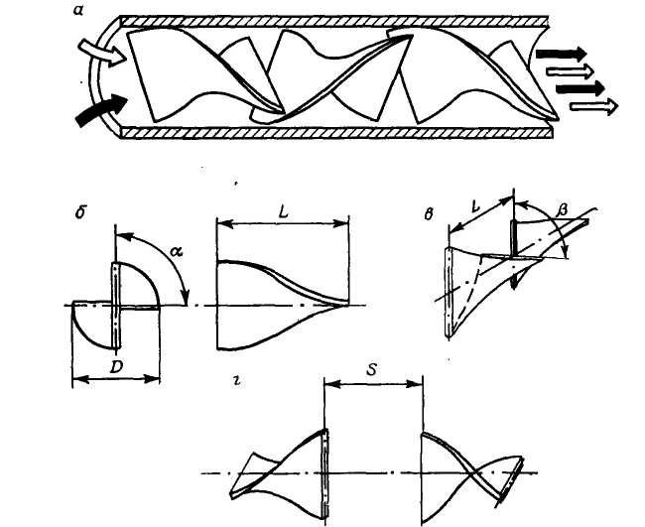
Рис. 1. Схема гидродинамического смесителя (а), конструкция (б) и схемы установки (в, г) смесительных элементов.
D - диаметр канала; L - длина элемента; $α$ - угол закрутки спирали; $β$ - угол контакта торцовых кромок; S - расстояние между соседними элементами.

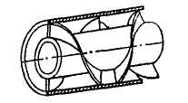
Рис. 2. Винтовые элементы расположены на поверхности центральной трубы или вала.

Эффективными элементами статических кавитаторов являются перегородки с отверстием (отверстиями). Перегородка может быть выполнена в форме диска, в котором имеются несколько каналов для прохождения жидкости (рис. 3). Каналы равномерно распределены на рабочей поверхности диска и могут иметь различную форму и различный размер.

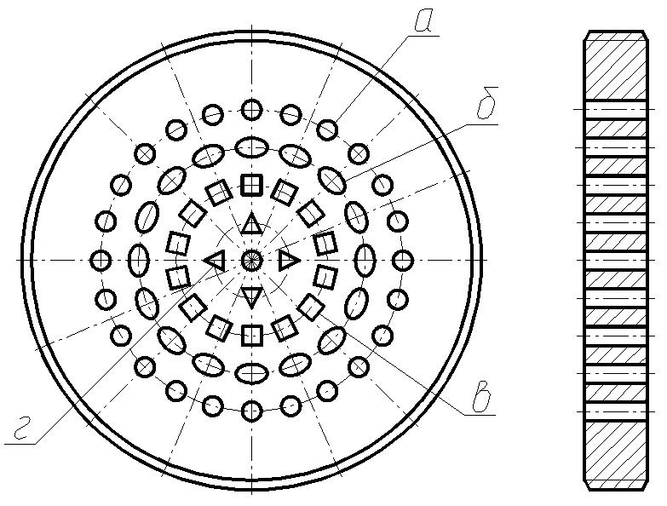
Рис. 3. Перегородки с каналами; a - каналы цилиндрической формы;
б - каналы формы эллипса; в - каналы прямоугольной формы;
г - каналы треугольной формы.

При прохождении жидкости через отверстия в диске в потоке жидкости возникают вихреобразования, отрывные течения и кавитация. Данные эффекты воздействуют на частицы жидкости и способствуют их интенсивному дроблению и гомогенизации, срыву пограничных слоев на частицах.
Перемешивание жидкостей может быть также достигнуто за счет создания резкого расширения или сужения канала (рис. 4), т. е. за счет изменения размеров и конфигураций отверстий, вызывающих изменение скорости потока рабочей среды и возникновение мощного вихреобразования.

Рис. 4. Каналы с диффузорами и конфузорами:
1 – сужение канала; 2 – расширение канала.

При прохождении жидкости через сужение канала, а затем через расширение в канале, в потоке жидкости возникают вихреобразования, отрывные течения и кавитация. Перечисленные эффекты воздействуют на частицы жидкости и способствуют их интенсивному дроблению и гомогенизации, срыву пограничных слоев на частицах.
Поток жидкости и смешиваемые компоненты, обтекая неподвижные элементы, непрерывно разделяются на несколько потоков, увеличивая тем самым поверхность раздела компонентов и их дисперсность (рис. 5).

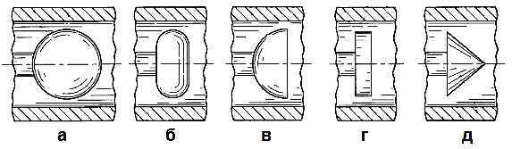
Рис. 4. Различные формы обтекаемых элементов:
а - сферическая, б - овальная, в – полусферическая,
г – прямоугольная, д – конусообразная.

Форма обтекаемых или плохо обтекаемых элементов вынуждает потоки жидкостей двигаться с различными скоростями, возрастающими по мере удаления от поверхности этих элементов, что приводит к относительному движению слоев, вихреобразованию и кавитации.
При резком увеличении проходного сечения, изменении направления движения потока, его вихревом характере, возникают условия для возникновения и роста кавитационных пузырьков. При захлопывании кавитационных пузырьков они распадаются на отдельные деформированные пузырьки. Давление и температура парогазовой смеси в образовавшихся деформированных пузырьках повышены. В зоне локального понижения давления в потоке жидкости они легко расширяются и становятся новыми зародышами кавитации, менее прочными, чем постоянно имеющиеся в жидкости. Кавитационные полости, возникшие на этих зародышах, порождают новые. Внутри кавитационной области идет непрерывный процесс размножения и коагуляции кавитационных пузырьков, причем кавитационный порог несколько уменьшается, так как роль кавитационных зародышей начинают выполнять равновесные пузырьки, объем и газосодержание у которых больше, чем у зародышей кавитационных пузырьков.
Кавитационные пузырьки по ходу движения потока жидкости пульсируют и схлопываются создавая микромасштабные пульсации и выбросы кумулятивных струек, воздействуя на частицы обрабатываемой жидкости и на жидкость в целом, интенсифицируя тепло- и массообменные процессы и осуществляя деструкцию веществ.

ПРИМЕР ЛИНИЙ ТОКА ЖИДКОСТИ ДЛЯ СТАТИЧЕСКОГО ГИДРОДИНАМИЧЕСКОГО СМЕСИТЕЛЯ
